**التنبؤ بوفيات حوادث السيارات باستخدام تقنيتي الانحدار الذاتي المعمم المشروط (GARCH) والشبكات العصبية (ANN)**

أ.د. منعم عزيز محمد * أ.م. د. محمد محمود فقي ** م.د. اخترخان صابر حمد***

* جامعة السليمانية – كلية الادارة والاقتصاد – قسم الاحصاء

** جامعة السليمانية – كلية الادارة والاقتصاد – قسم الاحصاء

*** جامعة صلاح الدين / اربيل – كلية الادارة والاقتصاد – قسم الاحصاء

**المستخلص :**

تعد نماذج تحليل السلاسل الزمنية والشبكات العصبية من الاساليب المهمة والاساسية في علوم الاحصاء بشكل عام وفي الجانب الاقتصادي والمالي بشكل خاص لما لهذه التقنيات من اهمية في دراسة وتحليل مختلف الظواهر الاقتصادية والاجتماعية والحياتية , كماتعد هذه التقنيات من أكثرالطرائق الإحصائية استخداما وفي مختلف المجالات حيث في هذه النماذج يتم دراسة وتحليل بيانات السلسلة الزمنية للتعرف على واقع المشاهدات ومن ثم معرفة خواص الاخطاء العشوائية ومدى استقرارية السلسلة الزمنية من حيث المتوسط والتباين ومعالجة عدم تطابق بعض الشروط الاساسية للسلسلة وصولآ الى النموذج الملائم للظاهرة المدروسة في هذه الدراسة.

ان نموذج الانحدار الذاتي المعمم المشروط (GARCH) هو احد النماذج الخاصة في السلاسل الزمنية عندما تكون الاخطاء العشوائية ذات عدم تجانس في التباين مع وجود الارتباط الذاتي نتيجة لواقع الظاهرة المدروسة .

اماالشبكات العصبية الاصطناعية Artificial Neural Network (ANN) والتي هي الاخرى لها اهمية كبيرة حيث اصبحت الشبكات العصبية احدى اهم الاساليب والتقنيات الاحصائية الدقيقة المستخدمة في التنبؤ وفي معظم الظواهرالحياتية والتطبيقية في الوقت الحاضر.

في هذا البحث سوف يتم استخدام البيانات الخاصة بالوفيات نتيجة حوادث السيارات في مدينة السليمانية للفترة من (2004- 2014) وذلك بسبب اهمية مثل هذه الظواهر الاقتصادية والاجتماعية والصحية في المجتمع وعلية لابد من استخدام مثل هذه التقنيات لدراسة وتحليل النتائج.

.

**Foresting mortality car-accident by using Generalized Autoregressive Conditional Heteroscedasticity (GARCH) and Artificial Neural Network (ANN)**

**Abstract:**

The time-series analysis and artificial neural networks are the basic important method in statistics science in general and the economic and financial side in particular as for the importance of these techniques in different economic phenomena studies various economic and social phenomena and life study and consider these methods are one of important choice in statistical approach and specific tools in statistical, economics and financier in applied which have many applications, So we consider in this methods study and analysis time series observations to know the defect, properties and the conditions of the stationary for both mean and variance and treatment all these un normal conditions to reach for optimal forecasting model.

Generalized Autoregressive Conditional Heteroscedasticity (GARCH) is one of the models in time series when the random errors are the heterogeneity of variation with the existence of autocorrelation of the reality of the phenomenon studied

Artificial neural networks(ANN), which are also great importance model where neural networks is one of the most accurate methods and statistical techniques used in forecasting and in most of the phenomena of biostatistics and applied nowadays

In this study will be used mortality data as a result of car accidents in the city of Sulaymaniyah for the period (2004-2014) because of the importance of these techniques in the study and the various economic, social phenomena and life analysis. As these techniques are one of the most commonly used statistical methods and in various fields where these models in the series and data analysis are studied.

1-1: المقدمة:

تعد نماذج تحليل السلاسل الزمنية من االطرق الاحصائية المهمة والاساسية في علوم الاحصاء بشكل عام وفي الجانب الاقتصادي والمالي بشكل خاص لما لهذهالطرق من اهمية في دراسة وتحليل مختلف الظواهر الاقتصادية والاجتماعية والحياتية , كما تعد هذه الطرق من أكثرالطرائق الإحصائية استخداما وفي مختلف المجالات وتعتبر نماذج (ARIMA) التي اقترحها (Box &Jenkins- 1970) بشكل خاص من النماذج الاساسية والمهمة في التحليل والتنبؤ لمعظم الظواهر الاقتصادية و الاجتماعية و الصحية ولفترات زمنية مختلفة. بعد ذلك تم *توليف النموذج الخطي (ARIMA) مع النموذج غير الخطي*(ARCH) *من قبل* (*Engle-1982*)*وكذلك النموذج المعمم المشروط بعدم تجانس التباين (GARCH) من قبل* (Bollerslev-1986) *لمعالجة بعض الخروقات في شروط بيانات السلسلة الزمنية في النماذج* (ARIMA)*, وتوالت الدراسات في هذه النماذج حيث تم استخدام توزيعات مختلفة مثل التوزيع الاسي للاخطاء العشوائية مع النموذج (GARCH)من قبل* (Nelson-1991)*.*

*اما نماذج الشبكة العصبية* (ANN) *فهي عبارة عن نماذج خطية وغير خطية حيث قام* (Bernard W. 1959)

*ببناء اول نموذج للشبكات العصبية وهي عبارة عن مرشحات قابلة للتكيف ذات عنصرتكفي خطي* (Adaptive Linear element) *لازالة التشويش الحاصل في خطوط الهاتف. حيث تتكون من وحدة حسابية ذات مدخل واحد او متعدد المدخلات وتسمى طبقة الادخال لادخال المشاهدات للمتغير قيد الدراسة واشارة خارجة واحدة وتسمى طبقة الاخراج, ووحدة المعالجة وهي عبارة عن وحدات مخفية تتعامل مع الاشارات الداخلة حيث تعطي لكل اشارة داخلة وزن يعمل على تعديل الاشارة الداخلة ويكون بمثابة المشبك العصبي ويعمل على تحفيز الخلية لانتاج اشارة رد فعل عندما تكون قيمته موجبة او اخمادها وتقليل الاشارة الخارجة عندما تكون القيمة سالبة .*

*1-2:* ***الاستعراض المرجعي****: في عام 2002 قدم* (Yao.J.T.) *بحثا عرض فيه دراسة شبكة عصبية للتنبؤ بحالة السوق وتوصل إلى أن الشبكة العصبية تفوق الطرائق الكلاسيكية في معظم حالات التنبؤعلى الرغم من أن الشبكة العصبية تحتاج إلى تدريب طويل وقدم كل من الناصروالعبيدي* (2003) *بحثا لتوظيف الشبكات العصبية للتنبؤ بالقيم المستقبلية، وفي والاساليب الاحصائية التقليدية المتمثلة بنموذج الانحدار الخطي المتعدد مطبقة في بيانات السرطان للتنبؤ ببدايته واصنافه وامكانية السيطرة عليه وتمت المقارنة بالاعتماد على مقياس متوسط مربعات الخطأ واثبتت الدراسة افضلية الشبكات العصبية لامتلاكها اقل متوسط مربعات خطأ.* وفي عام 8004 قارن الباحثين *Hossein BAYAT . Mohammed*

***1-3:هدف البحث :***

*يهدف البحث الى استخدام النماذج*  (ARIMA/ARCH/GARCH)  *ونماذج الشبكات العصبية* (ANN) *للمقارنة مع بيانات الحوادث للسيارات في مدينة السليمانية للفترة من (1/1/2004- 31/12/2004) وذلك بسبب اهمية مثل هذه الظواهر الاقتصادية والاجتماعية والصحية في المجتمع للتعرف على افضل نموذج للتنبؤ بعدد الوفيات خلال الفترة القادمة.*

**2- الجانب النظري: Theoretical Part**

**2-1- نماذج (ARIMA):**

ان نماذج تحليل السلاسل الزمنية تعتبر من النماذج الاساسية والمهمة في التحليل والتنبؤ بشكل عام ونماذج (ARIMA) بشكل خاص لما لهذه النماذج من امكانية كبيرة ودقيقة في عملية التحليل والتنبؤ لمعظم الظواهر الاقتصادية و الاجتماعية و الصحية ولفترات زمنية مختلفة قد تكون طويلة الأمد أو قصيرة وحسب طبيعة الظاهرة المدروسة وحسب توفر البيانات الخاصة بتلك الدراسة.

أن ااستخدام هذه النماذج يعتمد على طبيعة التغيرات التي تطرأ على هذة الظواهر مع مرور الزمن ومعرفة السلوك الحالي لها وبالتالي يمكن بناء النموذج المناسب والذي يأخذ بنظرالاعتباركافة التغيرات الحاصلة للظاهرة قيد الدراسة ومن ثم استخدام النموذج المناسب في التنبؤ بمستقبل الظاهرة والتغيرات المحيطة بها بعد دراسة وتحليل بيانات السلسلة الزمنية للتعرف على واقع المشاهدات ومن ثم معرفة خواص الاخطاء العشوائية ومدى استقرارية السلسلة الزمنية من حيث المتوسط والتباين ومعالجة عدم تطابق بعض الشروط الاساسية للسلسلة وصولآ الى النموذج الملائم للظاهرة المدروسة, وكان اول استخدام لهذة النماذج هو من قبل بوكس وجنكينز (Box &Jenkins- 1970), حيث تتصف هذه النماذج ببعض الشروط الاساسية ومنها:

1- ان تكون السلسلة الزمنية مستقرة اي ذات موازنة إحصائية (Statistical Equilibrium) وعندها تكون السلسلة الزمنية تمتلك وسطا حسابيا (Mean) ثابتا أي: E($Z_{t})= μ$

2- ان يكون تباين (Variance) السلسلة الزمنية ثابت (لا يعتمد على الزمن):



3- ان يكون التغاير الذاتي (Auto covariance) للسلسلة الزمنية يعتمد على الإزاحة (k) بغض النظر عن قيمة (t) أي ان:



لنفرض لدينا السلسلة الزمنية {$Z_{t}; t = 0 ±,1± 2, …\}$ وعلية فاذا كانت السلسلة الزمنية مستقرة (Stationary) فأن النموذج العام (ARMA (P, q)يأخذ الصيغة التالية:

$Z_{t}=∅_{1}Z_{t-1}+∅_{2}Z_{t-2}+…+∅_{p}Z_{t-p}+a_{t}-θ_{1}a_{t-1}-θ_{2}a_{t-2}-…-θ_{q}a_{t-q}$… (1)

Where $Z_{t}$ = ${\tilde{Z}}_{t}$– μ

لكل قيمة من(t), (μ) يمثل الوسط الحسابي للسلسلة الزمنية.

حيث النموذج ARMA(p, q) له رتبة (p) مع المعلمات  و(q) مع المعلمات 

وان ││**<** 1, ││**<** 1

: يمثل الخطأ العشوائي اومعامل الضوضاء Nose) - (White وهو ذو توزيع طبيعي بوسط حسابي صفر وتباين ثابت ($σ_{a}^{2}$) وعلية فأن:

E($a_{t})=0, var(a_{t})⇛E(a_{t})^{2}=(σ_{a}^{2})$ and cov{$a_{t},a_{t±k}$}=0 for all k≠ 0

وان دالة الارتباط الذاتي ($ρ_{k}$) يمكن ان تأخذ الصيغة التالية:



k =0,1, 2,……….K ,where: .. (2)

اما دالة الارتباط الذاتي للعينة ($r_{k}$) يمكن ان تأخذ الصيغة التالية:

 … (3)

وبأستخدام معامل الأزاحة (B) للنموذج نحصل على:



… (4)

The polynomial functions of order (p) and (q) in (B)

اما اذا كانت السلسلة الزمنية هي غير مستقرة (non -stationary) ففي هذة الحالة يمكن اخذ عدد من الفروق الممكنة لجعل السلسلة مستقرة (Stationary) وفي هذة الحالة يكون النموذج هو:

ARIMA (P,d,q) حيث (d= 1,2, ..) عدد الفروق المناسبة للسلسلة الزمنية حتى تستقر.

$ϕ_{\left(p\right)}\left(B\right)∇^{d}Z_{t}=θ_{\left(q\right)}\left(B\right)a_{t}$, with $a_{t}\sim N(0, σ_{a}^{2})$… (5)

***2-2: النموذج* ARCH)*):***

*هنالك حالات كثيرة قد تكون فيها السلسلة الزمنية غير مطابقة لبعض الشروط المذكورة اعلاة وخاصة تلك السلاسل ذات التقلبات* (Volatility)*غير الطبيعية وفي فترات متقاربة مثل البيانات المالية واسعار الاسهم والتغيرات الاقتصادية والحوادث المختلفة والتي تحدث بشكل عشوائي وكذلك البيانات المقطعية, ان هذة البيانات قد تكون مستقرة حول الوسط الحسابي للسلسلة الزمنية ولكنها ليس لها تباين ثابت* ($σ_{a}^{2}$) *وبالتالي تكون مخالفة لاحد الشروط الاساسية للاستقرارية حول التباين اي ان مثل هذه البيانات تعاني من عدم التجانس في التباين* (**Heteroscedasticity**) *من هذا المنطلق ظهرت نماذج اقتصادية تحاول تفسير هذه التقلبات ومن هذه النماذج هي: (ARCH) من قبل (Engle-1982) والتي تسمى بنماذج الانحدار الذاتي المشروط بعدم التجانس.*

*ويعتبر الشكل البسيط للنموذج* (ARCH) *من الدرجة* (P) *هو احد النماذج التي تتعامل مع مثل هذه البيانات والذي يأخذ الصيغة التالية:*

$Z_{t}=μ+r_{t}$… (6)

$r_{t}=σ_{t}ε_{t}$, where $ε_{t}\sim N(0, 1)$

$σ_{t}^{2}=α_{0}+α_{1}r_{t-1}^{2}+…+α_{p}r_{t-p}^{2}$… (7)

$σ_{t}^{2}=α_{0}+\sum_{i=1}^{p}{α_{i}r_{t-i}^{2}}$ (Volatility equation) with ( $α_{0}>0)and \left(α_{i}≥0\right)$ for (i= 1, 2, …, p) the parameters.

*ان* ($Z_{t}$)*تمثل سلسلة زمنية غير مرتبطة* (uncorrelated) *و* (μ) *يمثل المتوسط للسلسلة الزمنية, اما* ($ε_{t}$) *هي سلسلة مستقلة ومتماثلة التوزيع وهي ذات توزيع طبيعي قياسي. ان ما يؤخذ على النموذج* (ARCH) *في الجانب التطبيقي هو ان التوسع في قيم* (P) *قد ينتج قيم سالبة ل* (α) *هذا ما يناقض احدى* *فرضيات النموذج ${(α}_{i}≥0)$.*

***2-3: نموذج* (GARCH)***: لتلافي مشكلة النموذج* (ARCH) *اعلاه اقترح* (Bollerslev) *في عام (1986) النموذج المعمم المشروط* (GARCH) *وهو من النماذج غير الخطية ويمكن تأخذ النماذج* (GARCH) *من الدرجة* (P,q)  *الصيغة التالية:*

$Z_{t}=μ+r_{t}$… (8)

$r_{t}=σ_{t}ε_{t}$, where $ε_{t}\sim N(0, 1)$

$σ_{t}^{2}=α_{0}+α_{1}r_{t-1}^{2}+…+α_{p}r_{t-p}^{2}+β_{1}σ_{t-1}^{2}+…+ β_{q}σ_{t-q}^{2}$… (9)

$σ_{t}^{2}=α_{0}+\sum_{i=1}^{p}{α_{i}r_{t-i}^{2}}+\sum_{j=1}^{q}{β_{j}σ_{t-j}^{2}}$ with ( $α_{0}>0),\left(α_{i}≥0\right)and(β_{j})≥0$ for (i= 1, 2, …, p)and (j=1, 2, …,q) the parameters.

*ان*  ($Z_{t}$)*و* ($ε_{t}$) *هي كما سبق. اما الصيغة* (9) *هي تمثل جزئين, الجزء الاول تمثل مربعات البواقي المتأخرة لمعادلة المتوسط* ($r_{t-i}^{2}$) *حيث تمثل الطرف* (ARCH) *والذي يهتم بالمعلومات الخاصة بالتذبذب في الفترات السابقة, اما الجزء الاخر فهو يمثل تنبؤ التباين بالاعتماد على الفترات السابقة* ($σ_{t-q}^{2}$) *ويعرف بالطرف* (GARCH) *وعلية يعرف التباين غير المشروط ل* ($r_{t}$) *بالعلاقة التالية:*

$σ_{t}^{2}=\frac{α_{0}}{1-\sum_{i=1}^{p}{α_{i}}-\sum_{j=1}^{q}{β_{j}}}>0$… (10)

*ان الشرط الاساسي لتكون المعادلة* (9) *مستقرة* (Covariance-stationary)*هو:*

$\sum_{i=1}^{p}{α_{i}}+\sum_{j=1}^{q}{β_{j}}<1$… (11)

استخدام نماذج Arch(p) و GARCH(1,1) لتمثيل البيانات الشهرية

$E(x_{1}^{2})=\frac{α_{0}}{1-(α_{1}+β_{1})}$…..(12)

*و صيغة التفلطح للأنموذج GARCH(1,1) تعرف بمايأتي :*

$K=\frac{m_{4}}{σ_{x}^{4}}=\frac{3[1-{\left(α_{1}+β_{1}\right)}^{2} ]}{1-{(α_{1}+β_{1})}^{2}-2α_{1}^{2}}>3$…..(13)

*و باعتبار قيمة التفلطح للأنموذج GARCH(1,1) أكبر من (3) سوف يكون ذيل التوزيع أثقل من التوزيع الطبيعي.*

**2-4: نموذج الشبكة العصبية (ANN):**

تعد الشبكة العصبيـة إحدى الطرق الإحصائية المهمة في عملية التنبؤ و الشبكات العصبية يمكن ان تكون وبشكل عام من اربعة طبقات (Layers) وهي:

1- طبقة الإدخال ( Input Layer ) 2- الطبقـةالمخفية (Hidden Layer )3- طبقــة المجمـوع (Summation Layer ) 4- طبقـة الإخـراج ( Output Layer )

**اولآ- طبقة الإدخال ((Input Layer:**

تمثل الطبقة الأولى في الشبكة العصبية وتتألف هـذه الطبقة من طبقة واحدة أو عدة طبقات ففي النموذجالخطي, تكون الشبكة العصبية تتألف من طبقة واحدة)متغير واحد داخل واخرخارج( اضافة الى وحدة تمثل قيمة التحيز (Bias Unit) حيث تساوي (1). كما في الشكل(1):



شكل (1): يمثل الشبكة العصبية للنموذج الخطي متكونة من مدخل واحد مخرج واحد

وقد تكون الشبكة متكونة من عدة متغيرات داخلة وكذلك من عدة متغيرات خارجة كما في الشكل(2):



شكل (2) : يمثل الشبكة العصبية للنموذج الخطي متكونة من عدة مدخلات وعدة مخرجات

**ثانيأ: الطبقة المخفية (Hidden Layer):**

تتكون هذه الطبقة من عقدة واحدة او عدة عقد اي(عقدة واحدة لكل متغيراو متجه إدخال) في مجموعة التدريب , حيث يتم تدريب كل عقدة في في هذه الطبقة مرة واحدة , وتقوم فكرة عمل هذه الطبقة على ضرب كل قيمة مدخلة في وزنها , ويتـم تمـريـر النـاتـج الى دالـة التحفيـز(Activation Functions) حيث يتم استخدام دوال مختلفة مثل دالة(Hyperbolic Tangent ) حيث يمكن لهذه الدالة نشر قيم الاخراج مابين [-1, 1] وبشكل انسيابي او دالة السكمويد( Sigmoid Function )والتي تستخدم بشكل كبير لما لها من انسيابية في نشر قيم الاخراج مابين [0, 1] مما يعطي للنموذج غير الخطي في الشبكة العصبية مرونة اكبرلتوفيق الشكل المناسب للمنحنى بين المدخلات والمخرجات كما في الشكل (3):



شكل (3) : يمثل الشبكة العصبية للنموذج غيرالخطي المتكونة من عدة مدخلات ومخرج

واحد مع عدة وحدات مخفية.

**ثالثا: طبقة المجموع (Summation Layer):**

في هذه الطبقة تقـوم كـل عقدة تجميع باستلام المخرجات من الطبقة المخفية ولكل متغير

**رابعا: طبقة الإخراج (Output Layer):**

تعد الطبقة الأخيرة في الشبكة وتكون خاصة بالمخرجات , حيث تتمثل العقد المخرجة بخلايا عصبية ثنائية والتي تكون مسؤولة وقد تكون الشبكة العصبية ذات التغذية الامامية (Feed forward NN)عندما تكون انتشار الإشارات الداخلة إلى الشبكة إلى الأمام دائما، وبالتالي فان الإشارة الخارجة من أية خلية تعتمد على الإشارة الداخلة فقط.

اوقد تكون الشبكة العصبية ذات التغذية الخلفية (Feed backward NN)عندما تكون الشبكة ذات حلقة تغذية خلفية واحدة اواكثروهنا يعود إخراج الاشارة من اي عصبون إلى إدخال كل العصبونات المتبقية وهي قليلة الاستخدام.

**2-4-1: التدريب(Training) :**

يتم تدريب الشبكة العصبية وذلك من خلال تحديد القيم الابتدائية للأوزان والانحيازات لتصبح الشبكة جاهزة للتدريب ومن خلال عملية التدريب تتغير هذه الأوزان والانحيازات بشكل تكراري حتى الوصول إلى اصغر قيمة لدالة الكلفة اودالة الأداء (performance function) حيث أن دالة الأداء الافتراضي لشبكة التغذية الأمامية هو متوسط مربعات الخطأ .(MSE)

**3 الجانب التطبيقي**

حاولنا في هذا الجزء من الدراسة تطبيق النموذج نموذجي) نموذج الانحدار الذاتي المشروط بعدم تجانس الأخطاء GARCH) و ( نموذج الشبكات العصبية الاصطناعية(ANN لغرض التنبؤ بوفيات حوادث السيارات خلال فترة(1/1/ 2004 الى 31/12/ 2014 (.

**اولا: الانحدار الذاتي المعمم المشروط (GARCH)**

مراحل بناء نموذج (GARCH) هي :( التشخيص ، اختبار وجود تاثير نموذج (GARCH) ، التقدير ، فحص مدى ملائمة النموذج ، التنبؤ المستقبلي)

المرحلة الاولى : التشخيص بعد رسم السلسلة الاصلية في الشكل (5) جعلناها مستقرة بالوسط و التي يطلق عليها بسلسلة العودة و ذللك باستخدام المعادلة الاتية :

$x_{t}=( \frac{y_{t-}y_{t-1}}{y_{t-1}})$…..(14)



الشكل (4) : السلسلة الزمنية الاصلية بوفيات حوادث السيارات خلال السنوات (2004-2014)

و نقوم بتحليل البيانات لتشخيص نوعية النموذج اي هل ان نموذج الخطي ام غير خطي ملائم للبيانات لان في حالة وجود السلاسل الزمنية الغير خطية تقل كفاءة نماذج الانحدار الذاتي المشروط بعدم تجانس الأخطاء و كما هو موضح ادناه:

جدول (1) يوضح المقارنة بين النموذج الخطي و غير خطي للبيانات السلسلة الزمنية

|  |  |  |  |  |
| --- | --- | --- | --- | --- |
| النموذج  Models | النموذج الخطي  Liners Model | النموذج غير الخطي  Non-Linear Model | | |
| Logarithmic | Quadratic | Cubic |
| متوسط التربيعي للخطأ  (Mean Square Error) | 1598.193 | 1390.401 | 1440.145 | 1366.928 |

من خلال المقارنة بين النموذج الخطي والنماذج غير الخطية الاخرى و بالاعتماد على المقايس (MSE) نرى بان النموذج الغير الخطي يلائم البيانات كما هو موضح في الجدول اعلاه

و الشكل (5) يوضح انها مستقرة بالوسط و كما ياتي :



الشكل (5) : سلسلة العودة باستخدام برنامج (Minitab)

المرحلة الثانية : اختبار وجود تاثير نموذج (GARCH)

اختبار وجود تاثير عدم التجانس تتم من خلال رسم معاملات دالة الارتباط الذاتي لسلسلة العودة لعدد من الفروق الزمنية كما موضح في الشكل التالي :

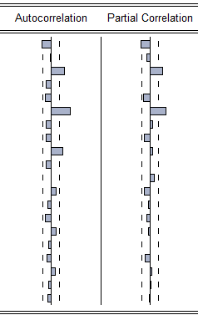

الشكل (6): ACF و PACF لسلسلة العودة باستخدام برنامج Eviews 5

إذ يلاحظ من الشكل اعلاه أن بعض معاملات دالة الارتباط الذاتى لسلسلة لاتقع معظميتا ضمن الحدود الصفرية بمعنى إن قيمها ليست قريبة من الصفر، ممتا يدل على وجود ارتباط في هذه السلسلة، وهي تعانى من تاثيرعدم التجانس في تباينات الأخطاء. وتم ايضا رسم معاملات دالة الارتباط الذاتي لمربع سلسلة كما في الشكل الاتي :-

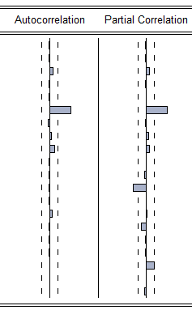

الشكل (7) : ACF وPACF لمربع سلسلة العودة باستحدام برنامج Eviews 5

يتبين من الشكل(7) وجود ارتباط متسلسل في سلسلة العوائد و وجود ارتباط متسلسل لمربعات سلسلة الوفيات بسب حوادث السيارات وفي أكثر من إ زاحة وكذلك وجود اعتماد خطي لمربعات سلسلة الوفيات .

3. المرحلة الثالثة : التقدير بعد مطابقة الانموذج المناسب لسلسلة البيانات و كانت النتجة هو الأنموذج GARCH(1,1) و تم تقدير معلمات الأنموذج المشخص كما في الجدول (2)

|  |  |  |  |  |
| --- | --- | --- | --- | --- |
| P-value | Z Statistic | Standard Error | Value | Parameter |
| 0.0440 | 2.014226 | 0.017533 | 0.035316 | C= $α_{0}$ |
| 0.0002 | 3.728027 | 0.044962 | 0.167619 | K= $α_{1}$ |
| 0.0000 | 17.75139 | 0.045804 | 0.813088 | GARCH(1)= $β_{1}$ |

من الجدول أعلاه يمكن كتابة معادلة التباين المشروط سلسلة الوفيات بسبب حوادث السيارات كمايلي :

$$σ_{t}^{2}=α_{0}+\sum_{i=1}^{q}{α_{i}ε_{t-1}^{2}+\sum_{j=1}^{p}{β_{j}σ_{t-j}^{2}}}$$

$$σ_{t}^{2}=0.035316+0.167619ε_{t-1}^{2}+{0.813088σ}_{t-j}^{2}$$

و يمكن اختبار شرط الاستقرارية للانموذج ( GARCH(1,1 باستخدام الصيغة الاتية :

${ α}_{1}+β_{1} <1 → 0.167619+0.813088=0.980707 <1$

و كانت التنجة هي اقل من واحد مما يشير بانه الانموذج الملائم ، وهذا يؤدي للاستنتاج الى أستقرارية تنبؤات التباين المشروط للأنموذج مع بيان أقتراب هذه التنبؤات من التباين غير المشروط للانموذج . وهذا يدل على ملاءمة الأنموذج.

المرحلة الرابعة : اختبارات البيانات

سيتم استعمال الاختبارات المبينة في الفقرة (4) لاختبار معنوية أنموذج GARCH(1,1)

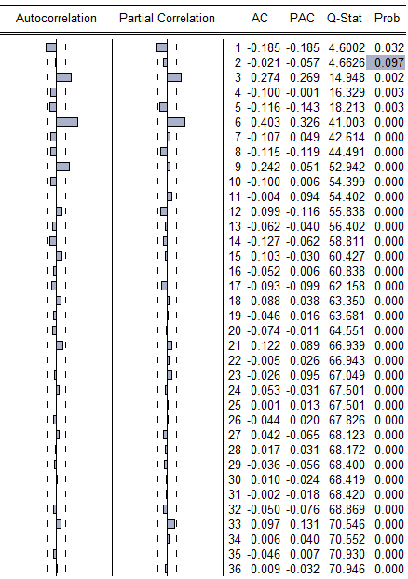

الشكل (8) : ACF و PACF لمربع سلسلة العودة باستحدام برنامج Eviews 5

يتبين من قيم العمود (4-prob) في الشكل رقم (8) عدم قبول فرضية العدم عند مستوى المعنوية (0.05) أي ان السلسلة الزمنية تعاني من وجود ارتباط متسلسل عند قيم الازاحات(1-36) المدروسة و ذلك لان القيم كانت معضمها اصغر من (0.05).

**ثانيا : الشبكات العصبية الاصطناعية (ANN)**

نظرا لأهمية التطبيقية للربط بين المدخلات والمخرجات في منهجية عمل شبكة عصبية اصطناعية(ANN)،كأسلوب علمي له أهميته واستخداماته المتعددة وله قوته في التحليل .

تم الاعتماد على برنامج الشبكات العصبية الاصطناعية Alyuda NeuroIntelligence و هو من البرامج الجاهزة ، له عدة اختصاصات في حل العديد من المسائل المعقدة ومنها مايهمنا ألا وهو مسألة التنبؤ ،كما أنه يعتبر من البرامج سريعة الذكاء وسهلة الاستعمال. تم تطبيق نموذج الشبكات العصبية الاصطناعية(ANN) للتنبؤ بوفيات بسب حوادث السيارات في محافظة السليمانية خلال الفترة 2004-2014 وفق الخطوات التالية :

**اختيار نوع الشبكة المستخدمة:**

تم الاعتماد على شبكة بيرسبيترون متعددة الطبقات (MLP) و هذا لمزاياها التفضيلية في التنبؤ بوفيات بسب حوادث السيارات بالإضافة إلى اعتماده من طرف جل الباحثين في في المجال.

**بناء الشبكة :**

تمر مرحلة بناء الشبكة العصبية الاصطناعية بالمراحل التالية :

**أ) تحديد المدخلات :Input**

إن أول خطوة في بناء شبكة عصبية اصطناعية لغرض التنبؤ هو تحديد عدد المدخلات ، فان عدد المدخلات الضرورية لشبكة التنبؤ وسيتم الاعتماد على بيانات الوفيات بسبب حوادث السيارات وكذا عوائده كمدخلات هذا ما يتلاءم والمعالجات المقارنة مع النماذج السابقة

**ب) مرحلة التحليل : Analysis**

بعد القيام بعملية تحليل الشبكة تبينت النتائج كما يلي :

|  |  |  |  |  |
| --- | --- | --- | --- | --- |
| المجموعات | مجموعة التدريب | مجموعة التاكيد | مجموعة الاختبار | مجموع المشاهدات |
| النسبة % | 68.99% | 15.5% | 15.5% | 100% |
| العدد | 89 | 20 | 20 | 132 |

**المصدر** :من اعداد الباحثين بناءا على مخرجات البرنامج التطبيقي Alyuda NeuroIntelligence

في هذه مرحلة تم تجميع البيانات محل الدراسة وعددها (132) مشاهدة، ثم تجزئتها بالاعتماد على برنامج بشكل عشوائي، حيث خصص (89) مشاهدة و بنسبة(68.99%) كمجموعة تدريب Set Training و (20) مشاهدة وبنسبة (15.5%) كمجموعة تأكيد Validation Set ، بينما خصص (20) مشاهدة وبنسبة (15.5%) كمجموعة اختبار Test Set

**ج) مرحلة المعالجة : Processing**

تمثيل البيانات في الشبكة يتم اما بالشكل الثنائي (0 ، 1 ) أو التمثيل ثنائي القطبية (-1 ، 1 ) وبالاعتماد على **-**برنامج Alyuda Neurole Intelligence تم تمثيل البيانات محل الدراسة كما يلي :

|  |  |  |
| --- | --- | --- |
| البيانات | المدخلات | المخرجات |
| التمثيل | (1،-1) | (1،0) |

**ت) مرحلة التصميم : Design**

في هذه المرحلة تم الاعتماد على الدالة اللوجستية logistic كدالة تحفيز في الطبقة الخفية وطبقة المخرجات وبالاعتماد على برنامج Alyuda NeuroIntelligence تم ترشيح مجموعة من التصاميم للتنبؤ بوفيات بسبب حوادث السيارات.

النتائج موضحة كما يلي :

جدول (3) يوضح التركيبة الملائمة للشبكة

|  |  |  |  |  |
| --- | --- | --- | --- | --- |
| التركيبة | معيار درجة الملائمة Fitness | الوزن  # Weight | AIC | R2 |
| [2-1-1] | 0.132012 | 5 | -223.082534 | 0.12 |
| [2-7-1] | 0.14832 | 29 | -184.123384 | 0.42 |
| [2-4-1] | 0.10697 | 17 | -191.389211 | 0.23 |
| [2-5-1] | 0.130149 | 21 | -197.154202 | 0.38 |
| [2-6-1] | 0.131844 | 25 | -185.78276 | 0.38 |

و الشكل (9) الشبكة [2-7-1] الناتجة اثناء مرحلة التصميم (Design)

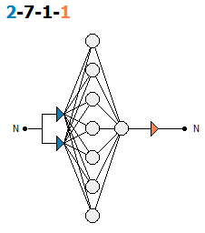

**المصدر** :من اعداد الباحث بناءا على مخرجات البرنامج التطبيقي Alyuda NeuroIntelligence

كما هو موضح فقد تم ترشيح خمس شبكات بمعماريات مختلفة للتنبؤ بعدد الوفيات بسبب حوادث السيارات في محافظة السليمانية،وبالاعتماد على معيار [AIC] ومعيار درجة الملائمة نجد أن أفضل معمارية هي من الشكل [2-7-1]أي

تتكون من ثلاث طبقات :

**-** طبقة المدخلات وبها اثنين من عناصر المعالجة.

**-** الطبقة المخفية وبها سبعة عناصر معالجة.

**-** طبقة المخرجات وبها عنصر معالجة واحد.

كما نلاحظ أن عدد أوزان الشبكة المفضلة [2-7-1] يساوي 29

**ث) مرحلة التدريب : Training**

لإجراء عملية التدريب تم الاعتماد على خوارزمية الانتشار الخلفي التزايدي Back Propagation Online Algorithm ، كما تم تثبيت نسبة التعلم عند 2.0= Learning Rate وثابت الزخم عند Momentum Constant =0.1 . ، عدد التكرارات =500 . نتائج عملية التدريب موضحة كالأتي :

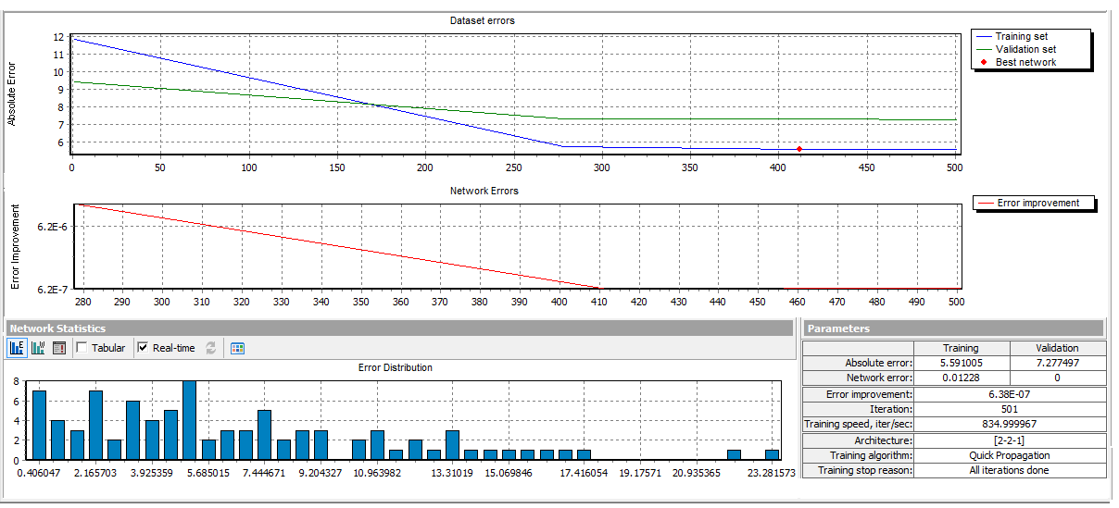

الشكل (10): نتائج عملية التدريب

من الشكل السابق يتضح تطابق مجموعة التدريب مع المجموعة الشرعية، كما تم تحديد أفضل شبكة عند عدد التكرارات يساوي 500 ، و يظهر أن أخطاء الشبكة وتوزيعها يتناقص مع زيادة عدد التكرارات .

**د ) مرحلة الاختبار : Testing**

نتائج عملية اختبار صلاحية الشبكة موضحة كما يلي :

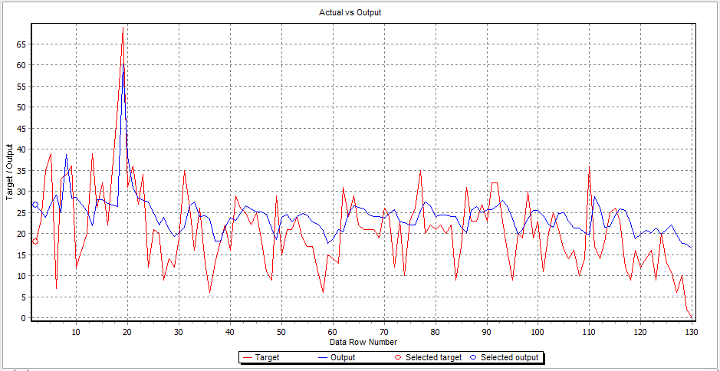

الشكل (11): نتائج عملية الاختبار

و منه يمكن اعتماد الشبكة الناتجة للتنبؤ بوفيات بسبب حوادث السيارات .

ثالثا : المفاضلة بين نموذج GARCH(1,1) ونموذج الشبكات العصبية الاصطناعية ANN

للمفاضلة بين النموذجين تم الاعتماد على معياري MSE و AIC كما يلي :

الجدول (4) : المفاضلة بين نموذج GARCH(1,1) ونموذج الشبكات العصبية الاصطناعية (ANN)

|  |  |  |  |
| --- | --- | --- | --- |
| النماذج | | GARCH(1,1) | الشبكات العصبية الاصطناعية (ANN) |
| Mean Square Residual (MSE) | 1.46 | | 0.01228 |
| Akaike Information Crierion(AIC ) | -2.663664 | | -184.123384 |

**المصدر** : من اعداد الباحثين بناءا على مخرجات البرنامجين Eviews.5 **،** Alyuda NeuroIntelligence

بالاعتماد على معايير قياس دقة التنبؤ كما هو موضح في الجدول أعلاه، يبدو تفوق نموذج الشبكة العصبية الاصطناعية على نموذج GARCH(1,1) ، وعليه تعتبر الشبكات العصبية الاصطناعية هي الطريقة الأفضل والأكثر دقة للتنبؤ بالقيم المستقبلية للوفيات بسبب حوادث السيارات. بعد التحليل و التقدير توصل الباحث إلى نتيجة مفادها أن أسلوب الشبكات العصبية الاصطناعية ANN لديه أعلى دقة تنبؤ من نماذج ARCH-GARCH

**هـ ) مرحلة التنبؤ : Forecasting**

يتم في هذه المرحلة استخدام الشبكة للغرض الذي انشات من اجله ومن ثم المتابعة والتطوير المستمر لتحسين أداء الشبكة و الشكل ادناه يوضح عدد الوفيات بسبب حوادث السيارات و المتنبأ به وحدي الثقة في الفترة 2004-2015

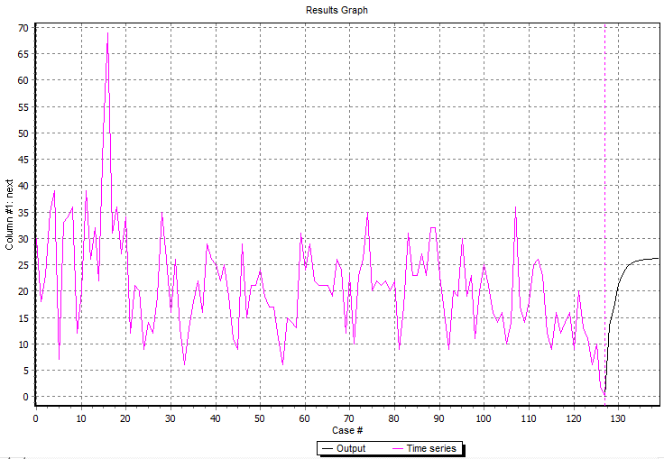

الشكل (12): القيم التنبؤية للوفيات بسبب حوادث السيارات للفترة من 2004 الى 2015

الجدول (5 ) القيم التنبؤية للوفيات بسبب حوادث السيارات للفترة من 2004 الى 201514

|  |  |
| --- | --- |
| الفترة | القيم المتنبأ |
| 1/1/2015 | 13 |
| 1/2/2015 | 17 |
| 1/3/2015 | 21 |
| 1/4/2015 | 23 |
| 1/5/2015 | 25 |
| 1/6/2015 | 25 |
| 1/7/2015 | 26 |
| 1/8/2015 | 26 |
| 1/9/2015 | 26 |
| 1/10/2015 | 26 |
| 1/11/2015 | 26 |
| 1/12/2015 | 26 |

**4 الاستنتاجات و التوصيات**

**4-1 الاستنتاجات**

من خلال هذه الدراسة توصلنا الى جملة من الاستنتاجات و يجب من الضرورى ذكرها:

1. أن نماذج الانحدار الذاتي المشروط بعدم تجانس الأخطاء GARCH(1,1) أعطى نتائج مرضية و بالتالي يمكن الاعتماد عليه للتنبؤ بالوفيات بسبب حوادث السيارات إلا أن هذا النوع من النماذج لا يأخذ بعين الاعتبار الصفة الغير خطية و الصفة العشوائية .
2. الاعتماد على نموذج الشبكات العصبية الاصطناعية بحيث تم بناء شبكة عصبية اصطناعية باستخدام شبكة بيرسبترون متعدد الطبقات تكونت من ثلاث طبقات طبقة المدخلات (2)، طبقة خفية(7) ، طبقة المخرجات (1) وبعد تدربيها باستخدام خوارزمية الانتشار العكسي التزايدي أعطت نتائج دقيقة ومتقاربة والقيم الفعلية.
3. بعد المفاضلة بين نموذج الشبكة العصبية الاصطناعية الناتجة ونموذج(GARCH(1,1 بالاستعانة

بمعياري MSE و AIC اتضح إن نموذج الشبكة العصبية الناتجة تفوق على نموذج(GARCH(1,1

1. القيم المتنبأ بالوفيات بسبب حوادث السيارات في تزايد مستمر و على الدوائر المرتبطة وضع حد من الحوادث السيارات و ذلك بازدياد الاشارات المرورية و زيادة كاميرات المراقبة في الشوارع و زيادة عدد الجسور و زيادة عدد الاشارات الضوئية في الشوارع.
2. في حالة وجود السلاسل الزمنية الغير خطية تقل كفاءة نماذج الانحدار الذاتي المشروط بعدم تجانس الأخطاء
3. يتأثر نوعية البيانات المدخلة على أداء الشبكة العصبية الاصطناعية
4. يتأثر حجم البيانات على أداء الشبكة العصبية الاصطناعية فكلما كانت العينات كبيرة كلما أعطت نتائج أكثر دقة.

**4-2 التوصيات**

1. تطبيق نموذج هجين (Genetic Model ) بين نماذج الانحدار الذاتي بعدم تجانس الأخطاء ARCH ونموذج الشبكات العصبية الاصطناعية.
2. التنبؤ باستخدام نماذج حديثة اخرى كنموذج المنطق المضبب (Fuzzy Logic) و الشبكات العصبية المضببة (FANN)و الخوارزميات الجينية(Genetic Algorithm ).
3. اجراء دراسات و بحوث اكثر في هذا المجال لان هذا الموضوع مرتبط بحياة الانسان.
4. في البيانات التي تعاني من الاضطرابات وعدم ثبات التباين فإنه يفضل استخدام نماذج الشبكات العصبية .
5. من الممكن تطبيق النموذج والشبكة الناتجة لغرض التنبؤ بالوفيات اليومية بسبب حوادث السيارات .

**المصادرو المراجع**

[1] الصفار ، عبد الكريم ( 1998 : ) " إستخدام الشبكات العصبية للتنبؤ بإستهلاك الكهرباء فى الكويت "، مجله العلوم الاقتصادية

والإدارية ، العدد 14 ، الامارات العربية المتحدة ، ص 143-125

[2]الدليمي، حنان حامد علي ، (2003) ،" استخدام الشبكة العصبية الاصطناعية نيوكوكنترون في تمييز الأرقام العربية المكتوبة

يدويا " ، أطروحة ماجستير ، جامعة الموصل.

[3]بدرى ، مسعود والمطوع ، أحمد وهادي ، عقيل (1996 ) : " إستخدام تحليل التمايز والشبكات العصبية فى التنبؤ بدرجة

إعتمادية العميل المصرفى " ، المجله العربية للعلوم الإدارية، الكويت مجلد 3 ، عدد 2 ، ص 315 -295

[4] حاجي ، جعفر ، والمحميد ، محمد عبدالهادى ( 1999 ) : " الشبكة العصبية : التنبؤ باسعار صرف الدينار الكويتي مقابل

الدولار الأمريكي "، المجلة العربية للعلوم الإدارية ، الكويت ، مجلد 6 ، العدد 1 ، ص 35 – 17

[5] أمينة ، دربال (2014) : "محاولة التنبؤ بمؤشرات الأسواق المالية العربية باستعمال النماذج القياسية دراسة حالة: مؤشر

سوق دبي المالي" ، أطروحة دكتوراه ، جامعة أبي بكر بلقايد، تلمسان ، الجزائر

[6] Daniel G., 2007, Principle of Artificial Neural Network, World .1 Scientific. Sarfraz M., 2005,

Computer-Aided Intelligent Recognition

[7] Everson , H . 1994, Using Artificial Neural Networks in Educational Research: some comparisons

With statistical Models. Paper Presented At the Annual Meeting at the National Council On

Measurement in Education. New Orleans, LA.

[8] Gonzalez, J.M.B .& Desjandins, S.S.L. 2001 Artificial Neural Networks : Anew approach for

Predicting Application Behavior. Paper presented At the Annual Meeting of The Association For

Institutional Research.

.